第三章小结
- 分析
模型 —————————————— 指标
（1）稳定的概念： 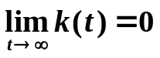
（2）稳定的充要条件： Re[λ_{i}]<0 i=1,2, …
（3）稳定判据 必要条件 a_{i} > 0
Routh判据
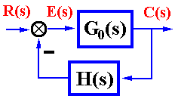
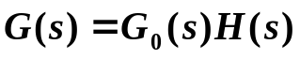
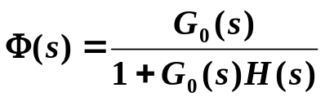
稳
必要条件 a_{i} > 0
Routh表
Routh判据 特殊情况处理
Routh判据应用
（基本要求）

误差定义：从输入端定义；从输出端定义
稳态误差：静态误差ess； 动态误差es(t)
判定稳定性
一般方法： 求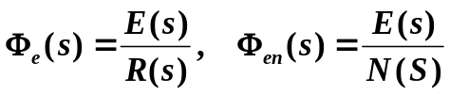
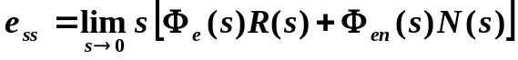

静态误差系数法：

误差概念

准
（稳态要求）

误差计算
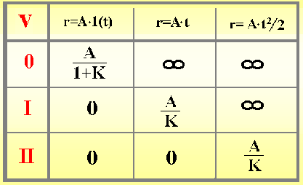

动态指标定义：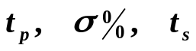
n=1: 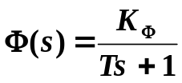 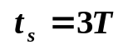
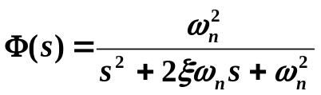
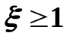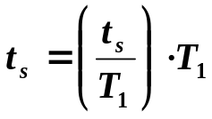
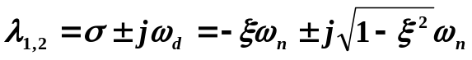
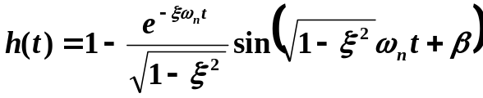
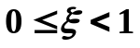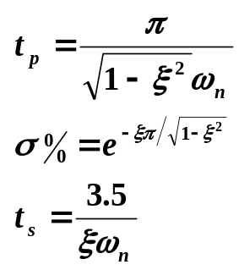
最佳阻尼比
动态性能随极点位置的变化规律
动态性能随闭环极点位置的变化趋势

快
（动态要求） n=2:

主导闭环极点 零点极点法
附加闭环零/极点对系统动态性能的影响
n>2

- 校正
指标——————————————————————— 模型
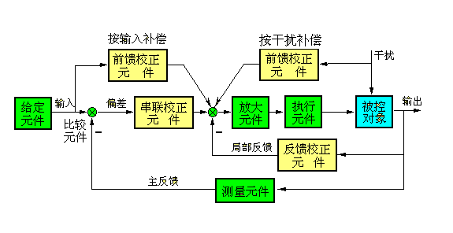
序号 | 校正方式 | 实 例 | 作 用 | 说 明
1 | 串联校正 | 比例+微分 | 提前控制，减小超调量 | 不损失稳态精度
2 | 反馈校正 | 测速反馈 | 增加阻尼，减小超调量 | 会降低开环增益，增加稳态误差
3 | 复合校正 | 按输入补偿 | 主要用于提高稳态精度  减小或消除稳态误差 | 对提高动态性能也有利
3 | 复合校正 | 按干扰补偿 | 主要用于提高稳态精度  减小或消除稳态误差 | 对提高动态性能也有利
测验题

